ОПШТИНСКО ТАКМИЧЕЊЕ 2008.
ПИТАЊА ИЗ ТЕХНИЧКОГ И ИНФОРМАТИЧКОГ ОБРАЗОВАЊА
- ПЕТИ РАЗРЕД -

- Наброј природне ресурсе којима Земља располаже.
Одговор: ___________________________________________________________________________

- Шта означава размера?
Одговор:_______________________________________________________________________________________________________________________________________________________________

- Дате су размере: 1:1, 1:10, 5:1. 1: 50000, 20:1, 1:2, 50:1. Наведене размере распореди у одговарајуће колоне

Размера за смањење
_______________
_______________
_______________
Размера за увећање
_______________
_______________
_______________
Природна размера
_______________
_______________
_______________

- Шта приказује слика?
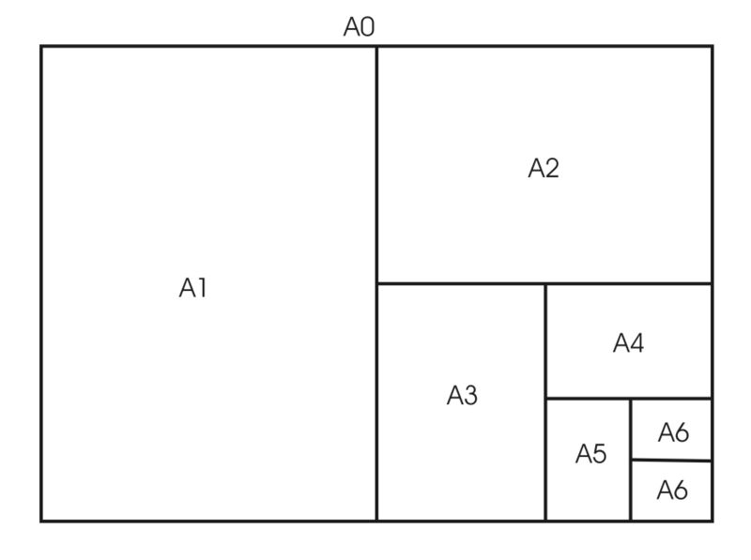
Одговор: __________________________________________________________________________

- Заокружи тачан одговор.
Макета је:
  - идеја представљена скицом,
  - врста модела, односно умањена копија неког већег објекта као што је кућа, мост, насеље, авион,
  - цртеж који приказује један део неког уређаја.

- Шта је димензионисање или котирање?
Одговор:______________________________________________________________________________________________________________________________________________________________

- Наброј основне елементе котирања.
  - _______________________________
  - _______________________________
  - _______________________________
  - ________________________________

- Заокружи тачан одговор:
Рачунарски систем чини:
  - хардвер и софтвер,
  - тастатура, миш, скенер,
  - информатика, информација, податак.

- Наведи основне делове и периферне уређаје који чине хардвер рачунара.
  - Основни делови рачунара __________________________________________________
__________________________________________________________________________
  - Периферни уређаји _______________________________________________________
___________________________________________________________________________

- Чему служе наредбе Cut, Copy и Paste?
  - Cut _____________________________________
  - Copy ____________________________________
  - Paste ____________________________________

- На цртицама напиши називе сировина које се користе за производњу текстила.
природне вештачке
  - ____________ _______________
  - ____________ _______________
  - ____________ _______________
  - ____________ _______________
  - ____________ _______________

- Шта је рециклажа материјала?
Одговор:_______________________________________________________________________________________________________________________________________________________________

- На цртицама испод слика наведите називе алата.



   

